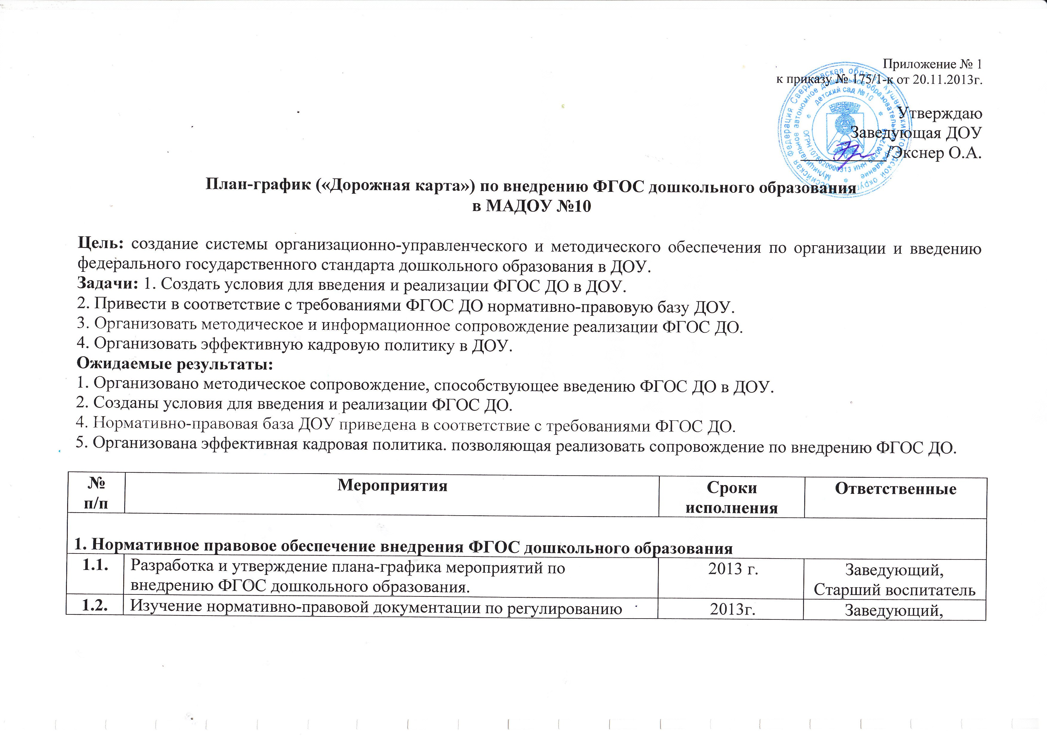

1.2. | Изучение нормативно-правовой документации по регулированию внедрения ФГОС ДО | 2013г.  2014г. | Заведующий,  Старший воспитатель
1.3. | Формирование банка данных нормативно-правовых документов федерального. регионального, муниципального уровней, регламентирующих введение и реализацию ФГОС ДО | по мере поступления материалов | Заведующий,  Старший воспитатель
1.4. | Разработка и приведение в соответствие локальных актов, регламентирующих внедрение ФГОС ДО. | в течение 2014 года | Заведующий
1.5. | Заключение дополнительных соглашений к трудовому договору с педагогическими работниками | в случае изменений трудового договора | Заведующий
2. Организационно-методическое обеспечение внедрения ФГОС ДО
2.1. | Создание рабочей группы по подготовке и внедрению ФГОС ДО | 2014г. | Заведующий,  Старший воспитатель
2.2. | Разработка и утверждение плана рабочей группы по внедрению ФГОС ДО | 2014г. | Старший воспитатель
2.3. | Создание условий реализации ФГОС ДО в ДОУ | 2014г. | Заведующий,  Старший воспитатель
2.4. | Приобретение программно-методической литературы, наглядных пособий, игрушек в соответствии с ФГОС ДО | 2014-2015гг. | Старший воспитатель
2.5. | Мониторинг готовности ДОУ к внедрению ФГОС ДО | 2014г. | Старший воспитатель
2.6. | Проведение инструктивно-методических совещаний по ознакомлению с нормативно-правовыми документами, регулирующими введение ФГОС ДО | по мере поступления материалов | Заведующий,  Старший воспитатель
2.7. | Участие заведующего, педагогических работников в семинарах, конференциях, совещаниях по проблемам внедрения ФГОС ДО | 2014-2015гг. | Заведующий,  Старший воспитатель
2.8. | Организация работы постоянно действующего внутреннего практико-ориентированного семинара для педагогов по теме «Изучаем и работаем по ФГОС ДО» | 2014-2015 гг. | Старший воспитатель,  рабочая группа
3. Кадровое обеспечение внедрения ФГОС ДО

3.1. | Повышение профессиональной компетентности педагогов по вопросам внедрения ФГОС дошкольного образования посредством посещения и участия педагогических работников в информационно-методических мероприятиях (семинарах, конференциях) на муниципальном уровне | В течение  2014-2015 г.г. | Заведующий,  Старший воспитатель
2.2. | Повышение профессиональной компетентности по вопросам внедрения ФГОС дошкольного образования посредством прохождения курсов повышения квалификации | В течение  2014-2015 г.г. | Заведующий,  Старший воспитатель
4. Информационное обеспечение внедрения ФГОС ДО

4.1. | Теоретико-практический семинар «ФГОС ДО: от новых целей к новым результатам»  по направлениям: | В течение  2014-2015 г.г.  ежеквартально | Заведующий,  Старший воспитатель,  творческая группа
4.1. | «Особенности организации образовательного процесса в соответствии с ФГОС ДО» | В течение  2014-2015 г.г.  ежеквартально | Заведующий,  Старший воспитатель,  творческая группа
4.1. | «Особенности содержания ООП ДО в развитии дошкольников (направления развития и образования» | В течение  2014-2015 г.г.  ежеквартально | Заведующий,  Старший воспитатель,  творческая группа
4.1. | «Требования к условиям реализации ООП ДО» | В течение  2014-2015 г.г.  ежеквартально | Заведующий,  Старший воспитатель,  творческая группа
4.1. | «Требования к результатам освоения ООП ДО» | В течение  2014-2015 г.г.  ежеквартально | Заведующий,  Старший воспитатель,  творческая группа
4.2. | Круглый стол «Изучение и сравнительный анализ ФГТ и ФГС ДО» | 2013 г. | Заведующий,  Старший воспитатель,  творческая группа
4.3. | Оформление стенда «ФГОС ДО: от новых целей к новым результатам» | 2014г. | Заведующий,  Старший воспитатель,  творческая группа
4.4. | Размещение материалов по вопросам внедрения ФГОС ДО на сайте ДОУ | В течение  2014-2015 г.г. | Заведующий,  Старший воспитатель,  творческая группа
4.5. | Проведение родительских собраний и консультаций с родителями (законными представителями) по проблемам внедрения ФГОС ДО | В течение  2014-2015 г.г. | Заведующий,  Старший воспитатель,  творческая группа
4.6. | Обеспечение публичной отчетности о ходе и результатах внедрения ФГОС ДО | В течение  2014-2015 г.г. | Заведующий,  Старший воспитатель,  творческая группа

